오픈소스SW설계 2주차 과제

리눅스 기본 명령어 (1)

학번: OOOOOOOOO / 이름: OOO
각 문제에 맞게 스스로 실습해보고 결과 화면을 스크린샷으로 첨부하세요.
이 과제는 리눅스 기본 명령어 연습을 위한 것이므로 GUI가 아닌 터미널에서만 명령어를 실행하세요. 스크린샷에는 실행한 명령어들과 과정 및 출력이 모두 잘 보이도록 캡처해주세요.

예시 문제) 현재 디렉토리 위치를 pwd 명령어로 확인하시오.
결과 화면)
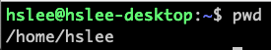
Q1) cd 명령어를 사용하여 홈 디렉토리로 이동한 후, 해당 위치에서 ‘OpenSW_Assignment’ 라는 이름의 디렉토리를 생성하고, 그 하위에는 ‘week02’ 라는 이름의 디렉토리를 생성하시오.
결과 화면)

Q2) Q1)에서 만든 ‘OpenSW_Assignment/week02/’ 디렉토리로 이동한 후, 현재 위치를 확인하는 명령어를 입력하여 확인하시오.
결과 화면)

Q3) 현재 디렉토리(week02/)에 touch 명령어를 이용하여 ‘file1.txt’, ‘file2.txt’ 라는 파일을 생성하고, ls 명령어를 통해 생성 결과를 확인하시오.
결과 화면)

Q4) nano 에디터를 사용하여 ‘file1.txt’ 파일에 “Hello, {본인 이름}!” 내용을 추가하시오. (nano 에디터에서 작업했음을 보이시오)
예시 화면)
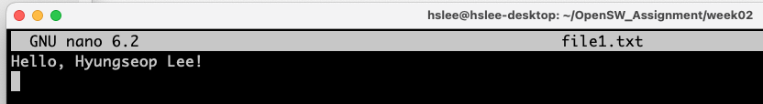
결과 화면)

Q5) cat 명령어를 사용하여 ‘file1.txt’의 내용을 출력하시오.
결과 화면)

Q6) head 명령어를 사용하여 ‘/usr/share/dict/words’ 의 처음 10줄만 출력하시오. (수업시간에 설치했던 wamerican 패키지를 설치해야 합니다)
결과 화면)

Q7) tail 명령어를 사용하여 ‘/usr/share/dict/words’ 의 마지막 5줄만 출력하시오.
결과 화면)

Q8) stdout redirection(>)을 이용하여, ‘/usr/share/dict/words’ 의 처음 1000줄만 ‘file2.txt’에 출력하시오.
결과 화면)

Q9) stdout redirection의 덧붙이는 모드(>>)를 이용하여 ‘file2.txt’의 내용을 ‘file1.txt’ 내용 뒤에 덧붙여 출력하고, less 명령어를 사용하여 ‘file1.txt’를 출력하시오.
예시 화면)
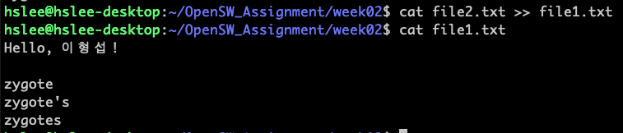
결과 화면)

Q10) less 명령어는 파일의 내용이 많을 때, 한 화면씩 출력하며 탐색하기에 유용합니다. 그래서 Q9)에서 ‘file1.txt’를 less 명령어를 사용하여 출력하도록 했습니다. 또한, less 명령어를 사용하면 매뉴얼 페이지에서 검색했던 것처럼 ‘/’를 통해 문자를 검색할 수 있습니다. less 명령어를 사용하여 ‘file1.txt’ 파일에서 ‘Alice’를 검색하시오. (‘Alice’가 아니어도 괜찮으니, 검색하는 것을 연습해보세요)
예시 화면)
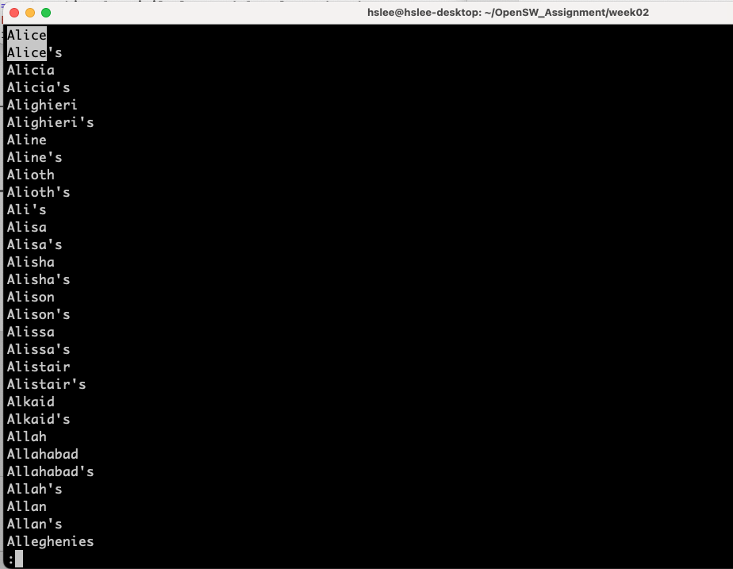
결과 화면)

Q11) 존재하지 않는 파일인 ‘no_exist.txt’을 출력하려고 하면 에러 메시지가 터미널에 출력됩니다. stderr redirection (2>)을 이용하여, 터미널에 출력되는 에러 메시지를 ‘err.log’파일에 출력하시오.
결과 화면)

Q12) 존재하는 파일 ‘file1.txt’와 존재하지 않는 파일 ‘no_exist.txt’ 파일을 순차적으로 출력하면, ‘file1.txt’의 내용은 stdout으로 출력되고, ‘no_exist.txt’는 stderr로 출력될 것입니다. 이때 stdout과 stderr를 모두 redirection(>&)하여 ‘std_outerr.log’에 출력되도록 하시오.
예시 화면)
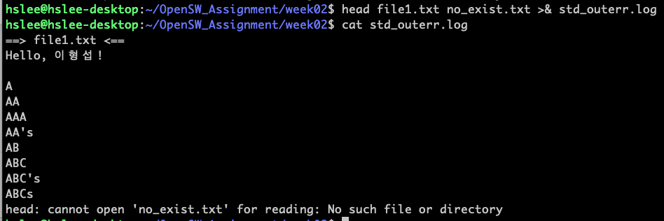
결과 화면)

Q13) printf의 라이브러리 함수에 대한 매뉴얼을 보고 싶을 때, man 명령어에 섹션 옵션을 추가하여 확인하시오. (hint: man 명령어의 매뉴얼 페이지(man man)에서 라이브러리 함수에 대한 섹션 옵션을 확인할 수 있습니다.)
결과 화면)

Q14) 앞서 만든 ‘week02/’ 디렉토리에서 한 번에 홈 디렉토리로 이동하시오. 홈 디렉토리에서는 다시 ‘week02/’로 한 번에 이동하시오. (hint: ‘cd –‘ 명령어를 사용하면 직전에 있던 디렉토리로 한 번에 이동할 수 있습니다.)
결과 화면)

Q15) ‘week02’ 디렉토리에서 ‘dir1/’ 디렉토리를 생성하고, 그 하위에 file3.txt를 생성하시오.
결과 화면)
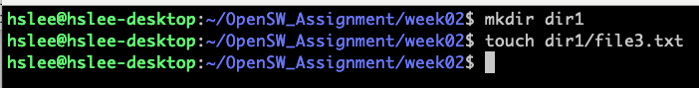

Q16) ‘week02/’에서 이전 디렉토리(‘..’)로 이동한 후, tree 명령어를 통해 현재 디렉토리 구조를 살펴보시오. (‘./week02/dir1/file3.txt’가 잘 생성되었는지도 확인할 수 있습니다)
예시 화면)
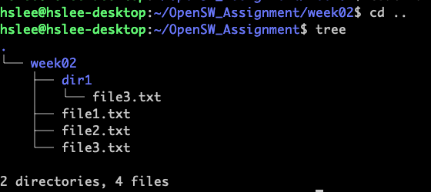
결과 화면)

Q17) 이번에는 Q16)에서 tree 명령어를 수행할 때, 파일을 제외한 디렉토리들만 살펴보고 싶습니다. tree의 매뉴얼을 참고하여 디렉토리들만 출력하는 tree 옵션을 사용하세요. (hint: “List directories only”를 검색)
예시 화면)
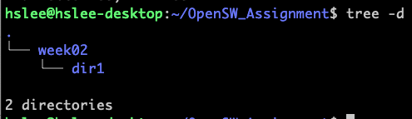
결과 화면)

Q18) Q17)에서 디렉토리 구조만 출력했습니다. 이를 유지하되, 이번에는 하위 1단계까지만 구조를 확인하고 싶습니다. tree의 매뉴얼을 참고하여 출력할 하위 단계의 깊이를 설정할 수 있는 옵션을 찾아 적용해 보세요. (hint: 단계는 영어로 ‘level’)
예시 화면)
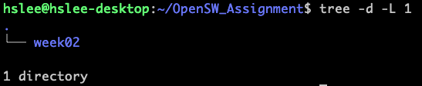
결과 화면)

Q19) ‘week02/’로 이동한 후 ‘dir1/’을 삭제하세요. 이때, ‘dir1/’은 비어있지 않으니 단순히 rmdir 명령어를 사용하여 삭제하려고 하면 에러가 발생할 것입니다. rm 명령어의 매뉴얼 페이지를 참고하여 비어있지 않은 디렉토리를 삭제하시오. (hint: “remove directories and their contents recursively”)
결과 화면)

Q20) ‘OpenSW_Assignment/’로 이동한 후, ‘week02/’를 복사하여 ‘week02_cp/’를 만드려고 합니다. ‘cp -r’ 명령어를 이용하여 ‘week02_cp/’를 생성하시오.
예시 화면)
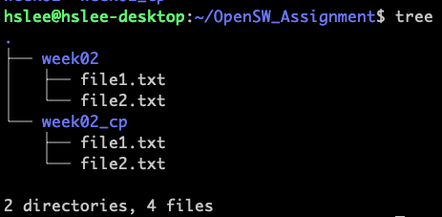
결과 화면)

Q21) 소프트 링크는 너무 긴 경로를 간소화하는 경우에도 사용됩니다. ‘ln -s’ 명령어를 이용하여 ‘OpenSW_Assignment/week02_cp/file1.txt’ 파일의 소프트 링크를 ‘slink’ 라는 이름으로 홈 디렉토리에 생성하시오.
예시 화면)
결과 화면)

Q22) Q21)에서 만든 소프트 링크 ‘slink’를 이용하여 링크하고 있는 파일의 내용을 상위 5줄만 출력하시오.
예시 화면)
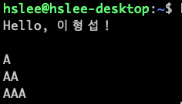
결과 화면)

Q23) 현재(홈) 디렉토리에서 ‘OpenSW_Assignment/week02_cp/’ 디렉토리를 삭제한 뒤, ‘ls -l slink’ 명령어를 실행하여 ‘slink’의 정보를 출력하시오. 이때, 소프트 링크 ‘slink’가 가리키는 대상이 삭제되었기 때문에 링크가 깨져 빨간색으로 표시됨을 확인할 수 있습니다. 따라서 깨진 소프트 링크 ‘slink’ 또한 삭제하시오.
예시 화면)
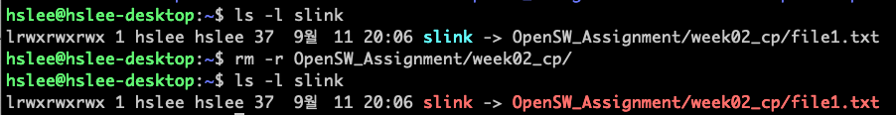
결과 화면)

Q24) Q8)에서 ‘/usr/share/dict/words’ 의 처음 1000줄만 ‘file2.txt’에 출력했었습니다. 실제로 ‘file2.txt’에 처음 1000줄만 출력이 되었는지 확인하기 위해, ‘cat file2.txt’와 ‘wc -l’를 파이프를 이용하여 한 줄의 명령어로 실행해 확인하시오.
예시 화면)
결과 화면)

Q25) man 명령어를 이용하여 ls의 매뉴얼 페이지를 확인하시오. 단, 파이프를 통해 man의 출력을 head 명령어로 넘겨 처음 5줄만 출력하시오.
예시 화면)
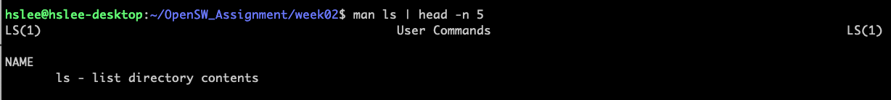
결과 화면)

Q26) Q25)의 출력 결과를 터미널에 출력하지 않고, ‘ls_man.txt’ 파일을 생성하여 해당 파일에 출력되도록 redirection 하십시오. 단, 이 모든 과정을 한 줄에 작성하시오.
예시 화면)
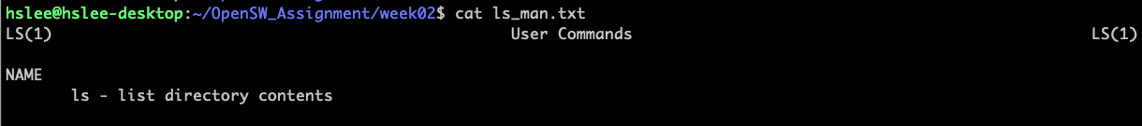
결과 화면)

Q27) Q26)에서 ‘man ls’ 부분만 ‘man mv’로 바꾸어 실행하십시오. 그러면 ‘ls_man.txt’는 더이상 ls 명령어에 대한 매뉴얼 정보가 아니기 때문에 파일명을 ‘mv_man.txt’로 바꿔야 합니다. mv 명령어는 파일이나 디렉토리를 옮기는 명령 뿐만 아니라 이름을 변경하는 역할도 합니다. 따라서 mv 명령어를 이용하여 ‘ls_man.txt’ 파일명을 ‘mv_man.txt’로 변경하세요.
결과 화면)

Q28) mv 명령어를 이용하여 ‘mv_man.txt’ 파일을 상위 디렉토리를 이동시켜 보십시오.
예시 화면)
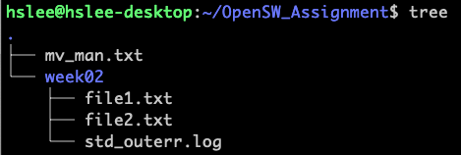
결과 화면)

Q29) ‘/dev/null’로 데이터를 보내면 남지 않고 그대로 사라져버립니다. ‘mv_man.txt’ 파일은 더 이상 필요가 없으니, mv 명령어를 이용하여 ‘/dev/null’로 옮기시오.
결과 화면)

